Quy trình cấu hình Outlook và khắc phục một số sự cố

Áp dụng cho:
SBV

19/10/2015
Phiên bản: 1.0

Đơn vị thực hiện:
Công ty Hệ thống thông tin FPT

Thông tin về tài liệu
Thông tin | Nội dung
Tên tài liệu | Quy trình cấu hình Outlook và khắc phục một số sự cố
Chủ đầu tư | Cục công nghệ tin học ngân hang nhà nước Việt Nam
Tên dự án | Dự án nâng cấp AD,Exchange
Hiệu lực | Chưa ban hành
Tác giả | Trần Nam Hiếu
Ngày | 17/10/2015
Phiên bản | 0.1

Kiểm soát phiên bản
Ngày | Người sửa đổi | Phiên bản | Tóm tắt về thông tin thay đổi
17/10/2015 | Trần Nam Hiếu | 0.1 | Tạo mới

Phê duyệt
Tên | Vị trí/Chức vụ | Ngày | Phê duyệt
Cảnh báo
Tài liệu này thuộc quyền sở hữu của SBV và Công ty FPT-IS. Hành vi sao chép, phát tán toàn bộ hay một phần của tài liệu này dưới bất kỳ hình thức nào mà không được sự đồng ý của SBV và Công ty FPT-IS là vi phạm pháp luật.
Mục lục
1. GIỚI THIỆU 5
1.1. Mục đích tài liệu 5
1.2. Nội dung tài liệu 5
1.3. Đối tượng tài liệu 5
1.4. Phạm vi tài liệu 5
2. QUY TRÌNH CẤU HÌNH OUTLOOK 5
2.1. Cấu hình Outlook sử dụng giao thức ActiveSync 5
2.2. Cấu hình Outlook sử dụng giao thức POP3 10
2.3. Cấu hình Outlook sử dụng giao thức IMAP 14
3. Một số lỗi thường gặp khi sử dụng Email 18
3.1. Lỗi phiên bản Outlook không hỗ trợ Exchange 2013 18
3.2. Lỗi phiên bản hệ điều hành không hỗ trợ chứng thư số 18
3.3. Lỗi chứng thư số 18
3.4. Lỗi Autodiscover đối với một số máy sử dụng Windows XP SP3 21
3.5. Lỗi Outlook yêu cầu đăng nhập liên tục 28
3.5.1. Nguyên nhân do chứng thư số 28
3.5.2. Nguyên nhân do cấu hình Outlook sai 28
3.5.3. Xóa Profile và tạo Profile mới 30
3.5.4. Không thể tạo profile mới 32
3.6. Lỗi truy cập Webmail 32
3.6.1. Thực hiện ping kiểm tra 32
3.6.2. Kiểm tra cấu hình Proxy 33

GIỚI THIỆU

Mục đích tài liệu

Nội dung tài liệu

Đối tượng tài liệu
Đối tượng của tài liệu gồm:
- Cán bộ quản trị hệ thống của SBV.
- Nhóm triển khai, chuyển đổi hệ thống Core - FPT IS.
- Nhóm triển khai, chuyển đổi hệ thống thư điện tử - FPT IS.
- Các cán bộ trực tiếp phụ trách dự án “Dự án nâng cấp hệ thống AD, Exchange” – SBV.
- Người sử dụng hệ thống Email

Phạm vi tài liệu

QUY TRÌNH CẤU HÌNH OUTLOOK

Cấu hình Outlook sử dụng giao thức ActiveSync
Vào Start, mở Control Panel > Mail (32-bit)
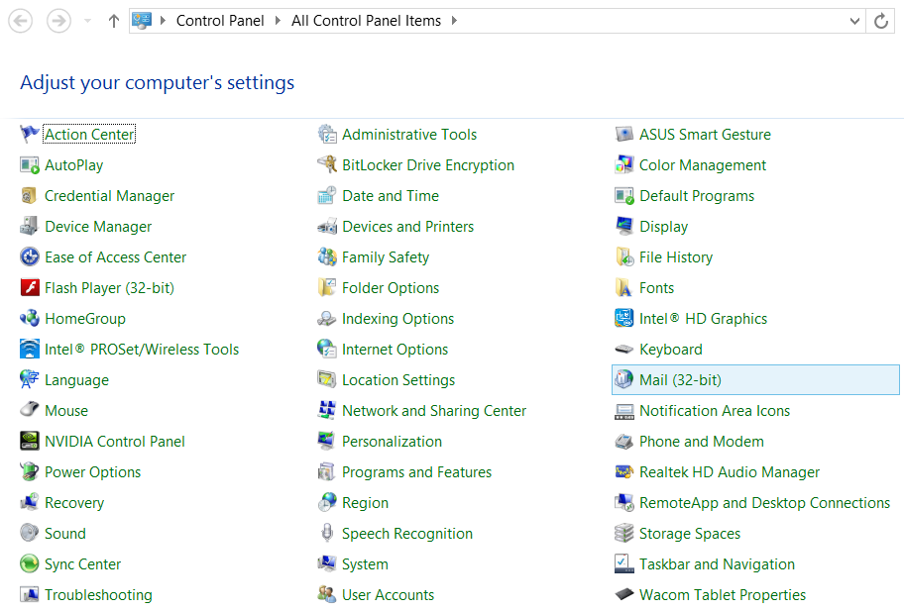
Click vào Email Account
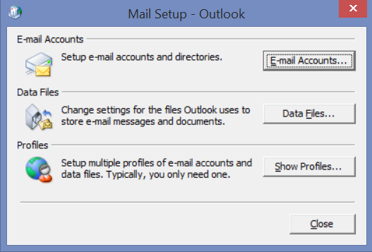
Ấn New
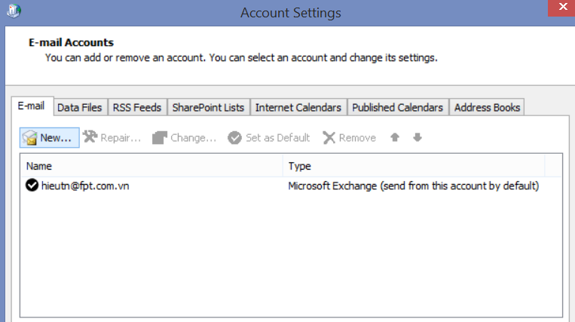
Điền thông tin Email và ấn Next
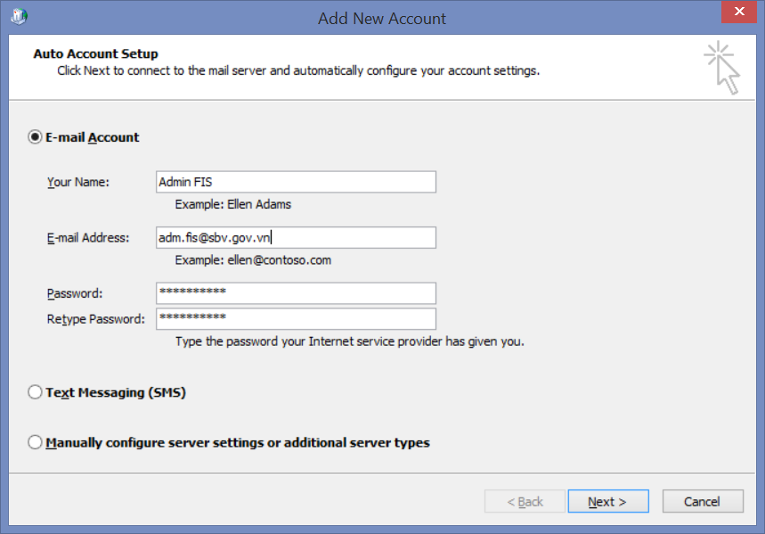
Quá trình cấu hình Email sẽ tự động diễn ra
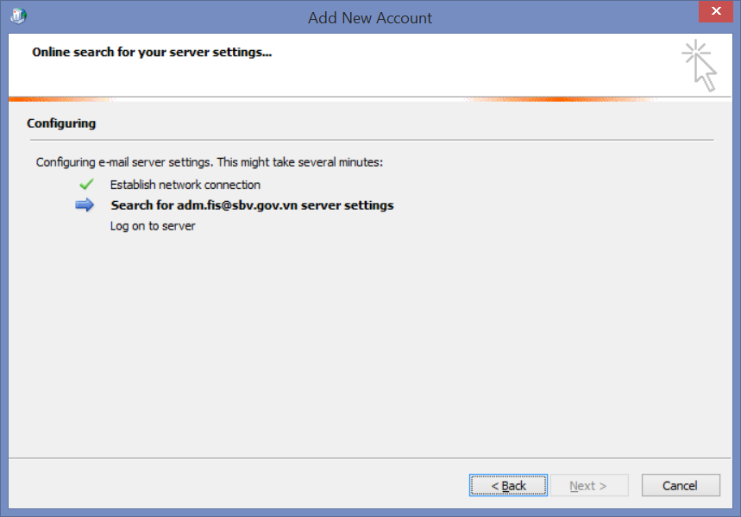
Cửa sổ yêu cầu đăng nhập tài khoản sẽ hiện ra. Nhập thông tin tài khoản domain để xác thực rồi ấn OK.
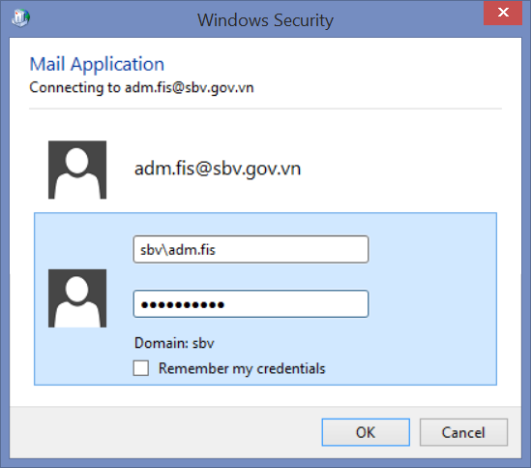
Ấn Finish để kết thúc quá trình cấu hình
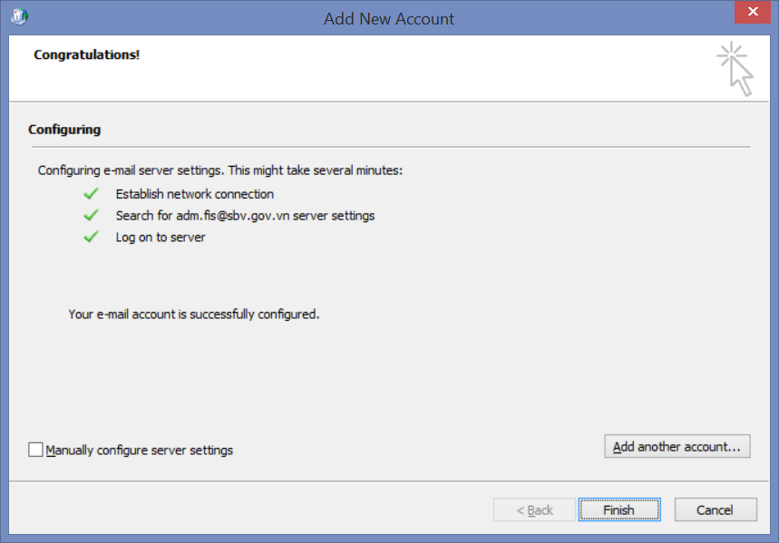
Mở Outlook và kiểm tra tài khoản vừa cấu hình
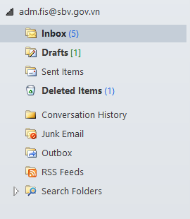

Cấu hình Outlook sử dụng giao thức POP3
Vào Start, mở Control Panel > Mail (32-bit)
Click vào Email Account
Ấn New
Chọn Manually configure server settings or additional server types và ấn Next
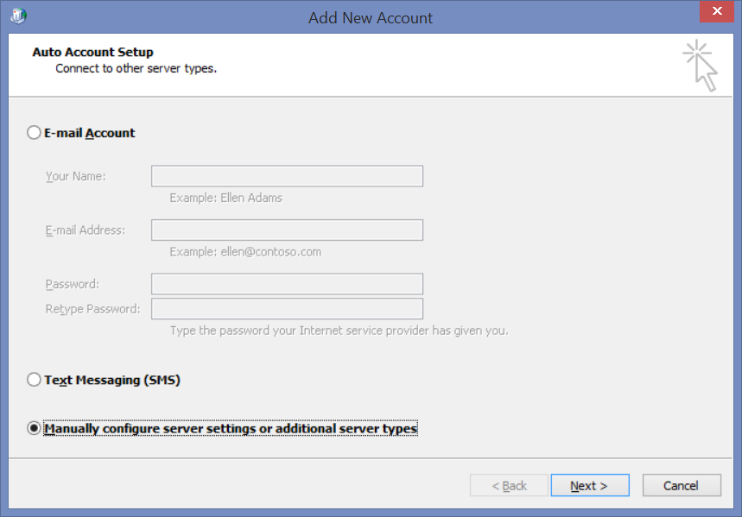
Chọn Internet Email và ấn Next
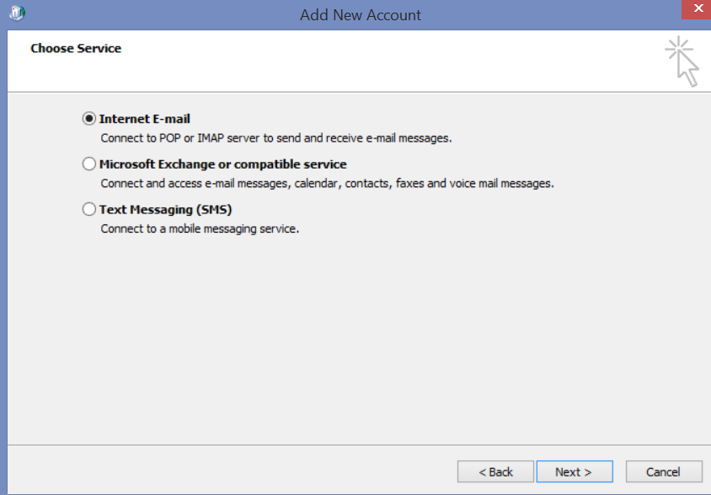
Cấu hình thông tin Email cá nhân và chọn Account Type là POP3 và ấn Next.
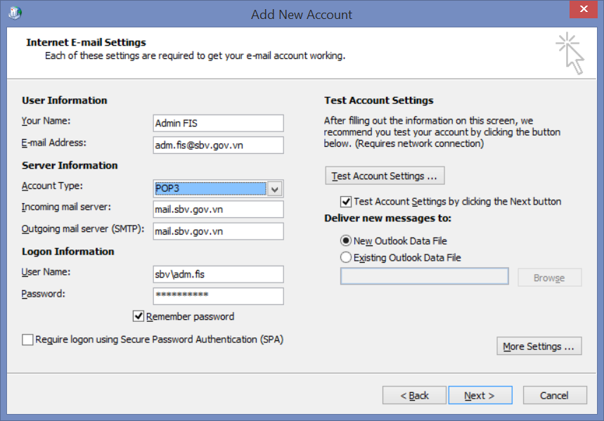
Quá trình cấu hình sẽ tự động diễn ra. Ấn Close để kết thúc quá trình cấu hình.
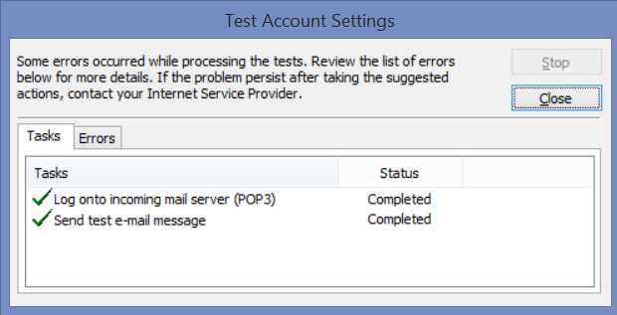

Cấu hình Outlook sử dụng giao thức IMAP
Vào Start, mở Control Panel > Mail (32-bit)
Click vào Email Account
Ấn New
Chọn Manually configure server settings or additional server types và ấn Next
Chọn Internet Email và ấn Next
Cấu hình thông tin Email cá nhân và chọn Account Type là IMAP và ấn Next.
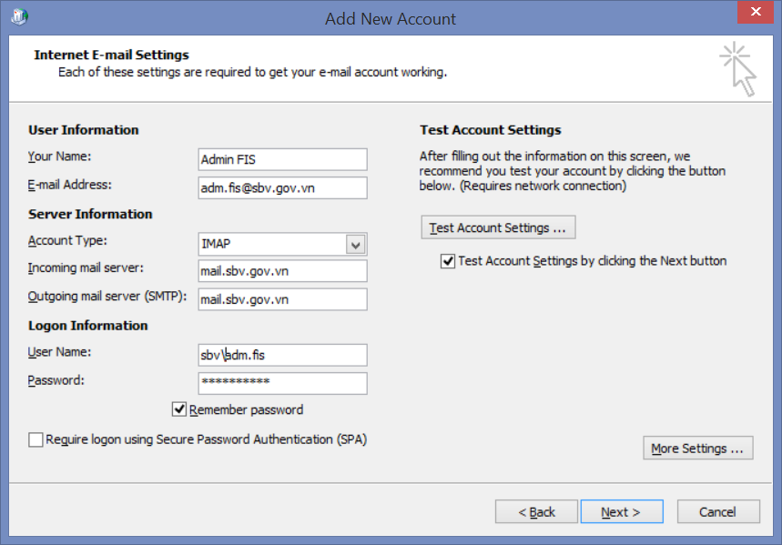
Quá trình cấu hình sẽ tự động diễn ra. Ấn Close để kết thúc quá trình cấu hình.
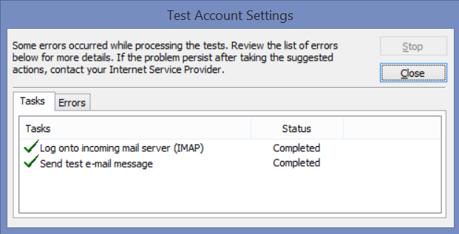

Một số lỗi thường gặp khi sử dụng Email

Lỗi phiên bản Outlook không hỗ trợ Exchange 2013
Dưới đây là các phiên bản Outlook hỗ trợ ActiveSync Exchange 2013.
- Outlook 2013
- Outlook 2010 SP1 with November 2012 Cumulative Update ( available from http://support.microsoft.com/kb/2687623 )
- Outlook 2007 SP3 with November 2012 Cumulative Update ( available from http://support.microsoft.com/kb/2687404 )
- Entourage 2008 for Mac, Web Services Edition
- Outlook for Mac 2011
Giải pháp:
- Nâng cấp các phiên bản Outlook cũ lên các phiên bản như yêu cầu
- Đối với các máy tính quá cũ, không thể nâng cấp thì có thể cấu hình POP3, IMAP để sử dụng Outlook

Lỗi phiên bản hệ điều hành không hỗ trợ chứng thư số
Chứng thư số mới hỗ trợ với Windows XP SP3 trở lên. Tuy nhiên, vẫn khuyến cáo nâng cấp lên Windows 7 để tránh các lỗi phát sinh trong quá trình sử dụng Outlook và chứng thư.

Lỗi Proxy
Vào Start menu > Control Panel > Internet Option. Vào Tab Connection, click LAN Setting
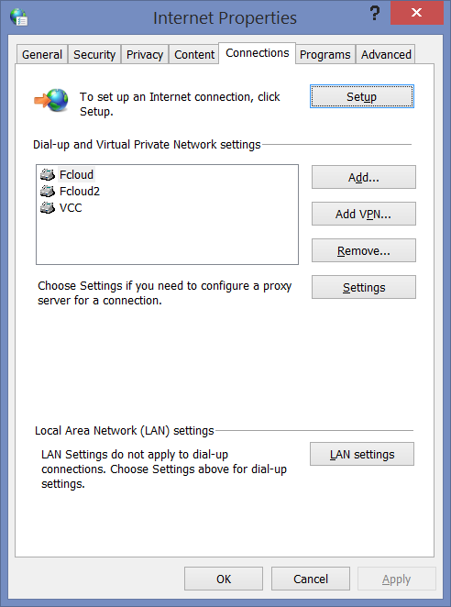
Đánh dấu chọn “Bypass...” và click Advance. Thêm các giá trị sau vào khung Exception: *.sbv.gov.vn;mail.sbv.gov.vn;
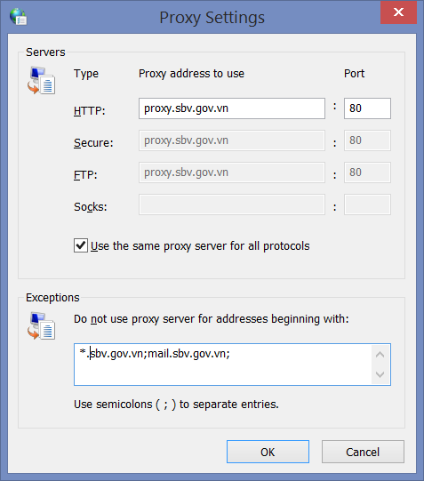
Lưu lại và kiểm tra Outlook

Lỗi chứng thư số
Đối với các máy ở trong nội bộ, một số trường hợp bị lỗi chứng thư số khi đi qua Proxy.
Cách kiểm tra xem máy tính có bị lỗi chứng thư số không, mở trình duyệt Internet Explorer, truy cập vào https://mail.sbv.gov.vn và kiểm tra đường dẫn có màu xanh lá hay không. Nếu đường dẫn có màu đỏ có nghĩa là máy tính đó không xác thực được chứng thư số.
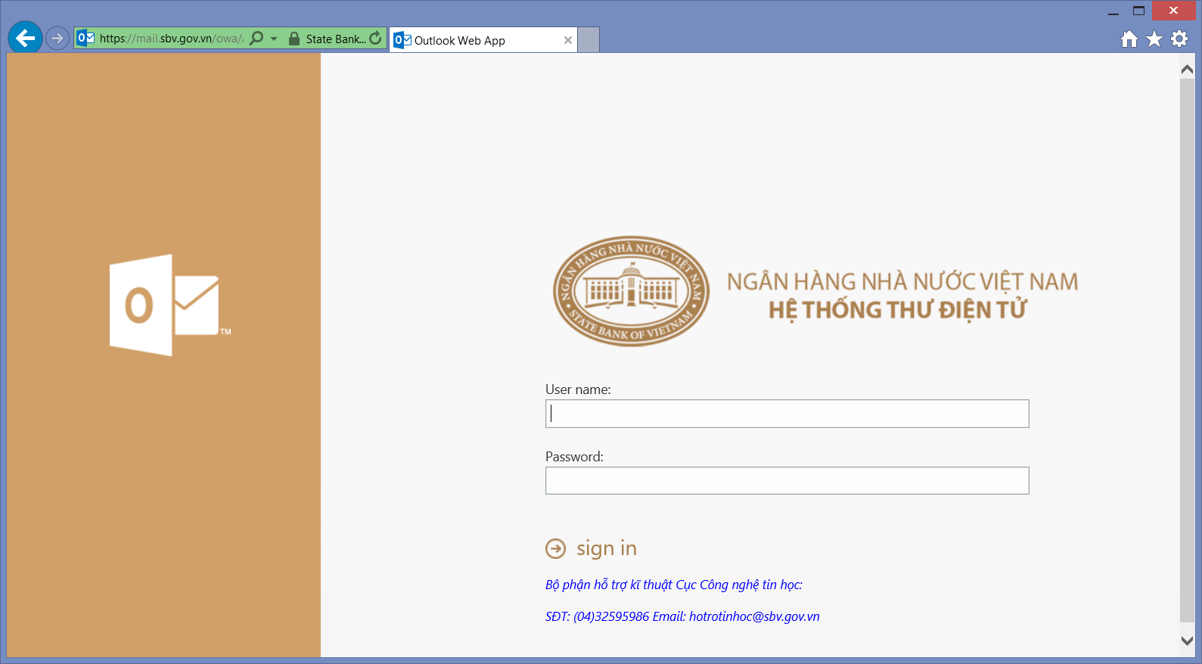
Giải pháp:
- Truy cập vào trang chủ https://www.sbv.gov.vn, vào mục Trao đổi thư để tải chứng thư số về, cài đặt.
- Click chuột phải vào file .cer vừa tải về, chọn Install Certificate
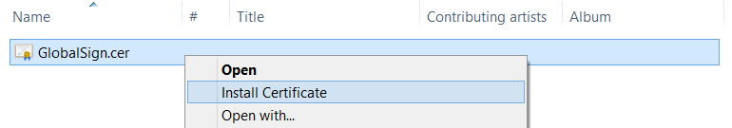
- Chọn Local Machine
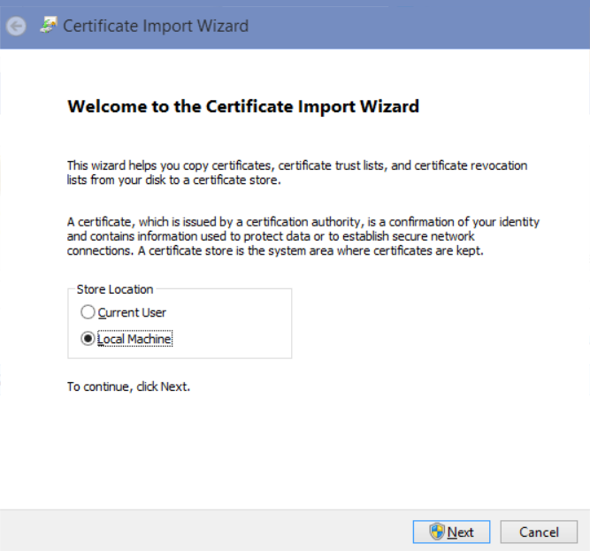
- Chọn Place all certificates in the following store, Browse tới Trusted Root Certification Authorities và ấn Next
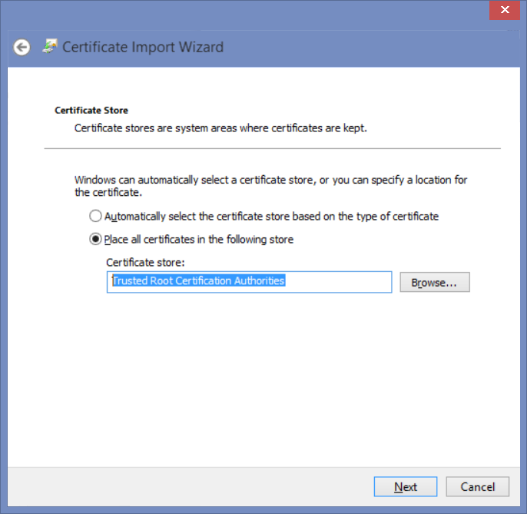
- Ấn Finish
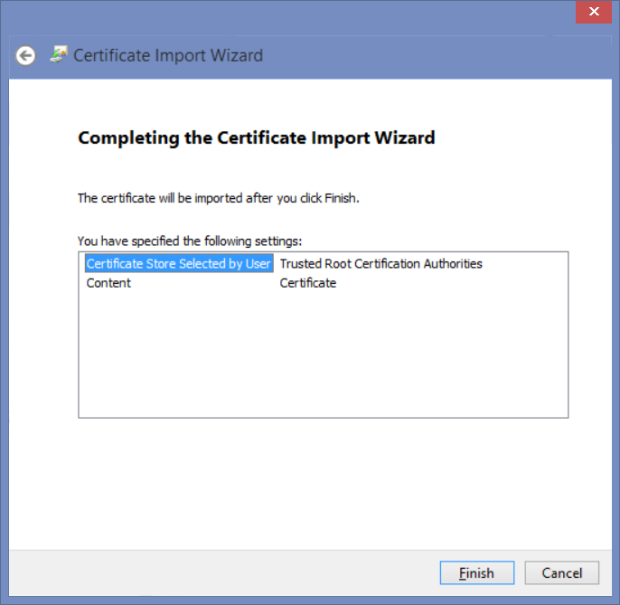
- Ấn OK để kết thúc quá trình cài đặt chứng thư.
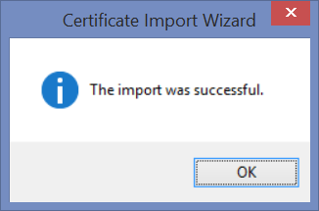

Lỗi Autodiscover đối với một số máy sử dụng Windows XP SP3
Một số người dùng không thể cấu hình Outlook ActiveSync khi chạy trên Windows XP SP3, người dùng cần tắt tính năng Autodiscover bằng cách chạy một trong 2 file đính kèm dưới đây.
Đối với người dùng Outlook 2007, chạy file sau:
Đối với người dùng Outlook 2010, chạy file sau:
Tuy nhiên, một số người vẫn có thể có lỗi khi cấu hình
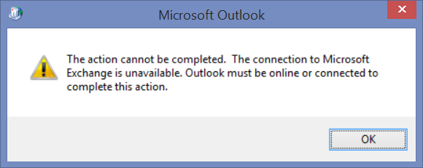
Vào Start, mở Control Panel > Mail (32-bit)
Click vào Email Account
Ấn New
Chọn Manually configure server settings or additional server types và ấn Next
Chọn Microsoft Exchange or compatible service và ấn Next
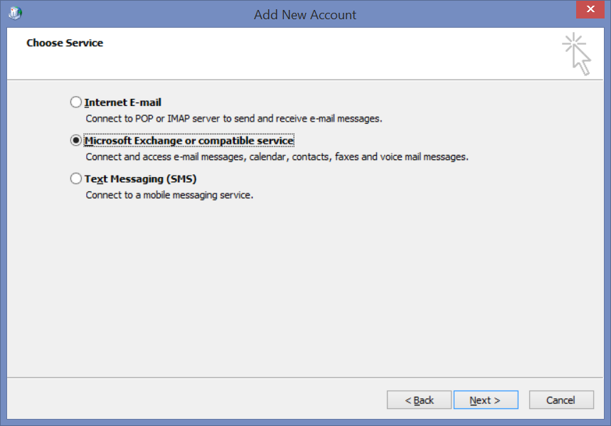
Điền tên server : CNTH6-DC-EXCH01 (đối với máy tính đã join domain) hoặc mail.sbv.gov.vn (đối với máy chưa join domain) và điên tên thông tin user ở User name rồi ấn Check name.
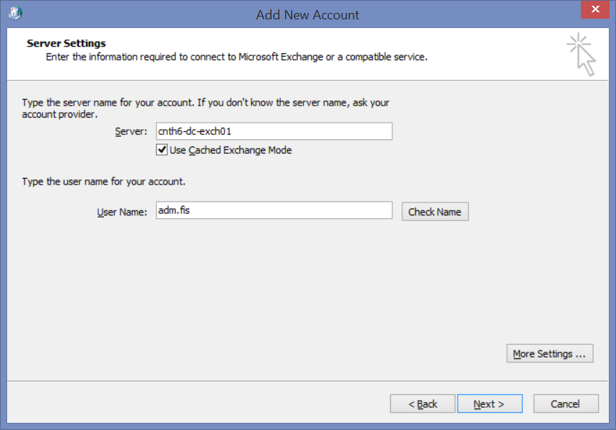
Sau khi Check name thành công, ấn More Setting.
Chuyển sang tab Connection, tích dấu chọn Connecto to Microsoft Exchange HTTP Proxy và click Exchange HTTP Proxy Setting...
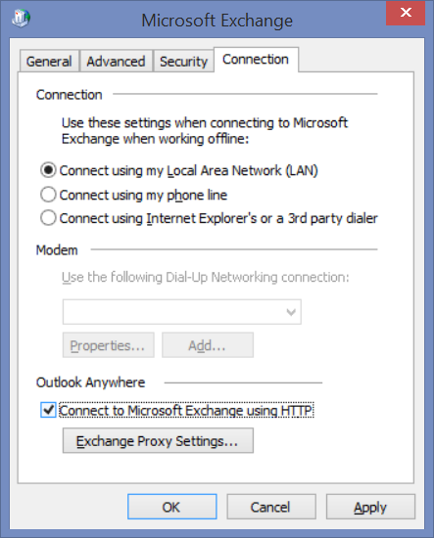
Cấu hình thông tin như hình dưới và lưu lại. Lưu ý chọn Basic Authentication
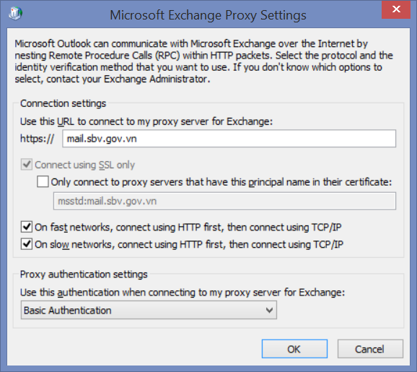
Chuyển sang tab Security cấu hình như hình dưới đây.
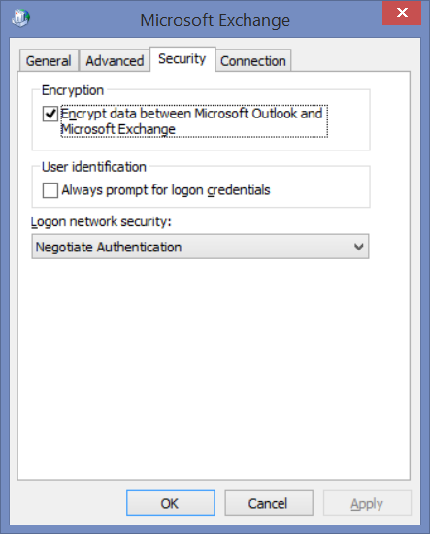

Lỗi Outlook yêu cầu đăng nhập liên tục

Nguyên nhân do chứng thư số
Thực hiện kiểm tra như mục 3.3

Nguyên nhân do cấu hình Outlook sai
Kiểm tra cấu hình ở các phần sau như dưới hình đây
Cấu hình thông tin như hình dưới và lưu lại. Lưu ý chọn Basic Authentication
Chuyển sang tab Security cấu hình như hình dưới đây.

Xóa Profile và tạo Profile mới

Vào Start, mở Control Panel > Mail (32-bit)
Click vào Show Profiles
Thực hiện xóa Profile hiện tại và tạo lại Profile mới
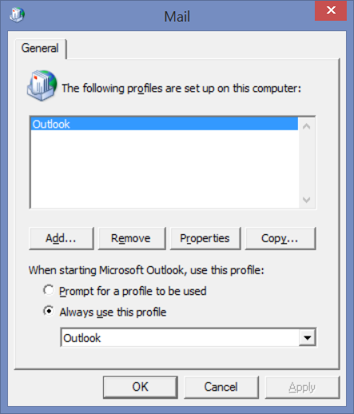
Sau đó cấu hình Outlook như phần 3.4

Không thể tạo profile mới
Xóa hết các profile cũ và mở Outlook để cấu hình tài khoản email mới.
Sử dụng email testmb04@sbv.gov.vn với password là 123456 để thực hiện cấu hình tài khoản email mới.
Ở bước cuối cùng, sau khi hoàn thành cấu hình email với tài khoản testmb04@sbv.gov.vn. Ấn Add another account để thực hiện thêm tài khoản cá nhân.
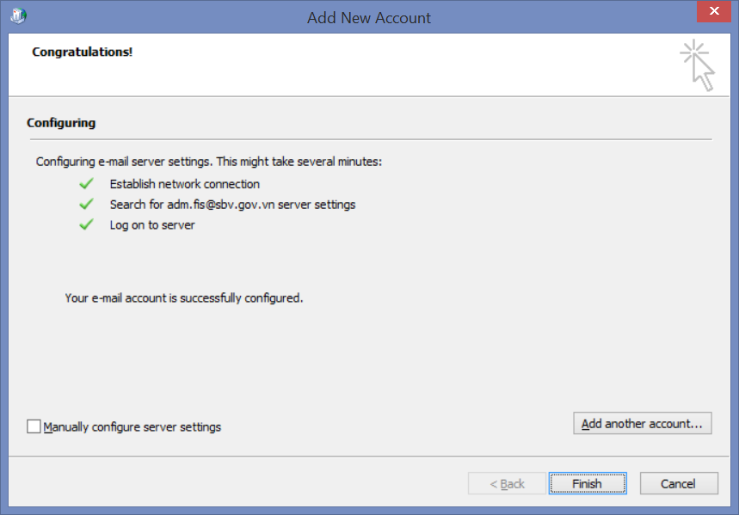
Sau khi cấu hình tài khoản cá nhân, thực hiện xóa email testmb04@sbv.gov.vn khỏi profile.

Lỗi Outlook bị disconnected
Thực hiện kiểm tra như mục 3.3 và 3.6.2

Lỗi truy cập Webmail
Một số người dùng khi sử dụng Webmail không hiện ra giao diện của hệ thống webmail mới. Thông thường là do proxy hoặc DNS.

Thực hiện ping kiểm tra
Mở Start > gõ cmd để mở cửa sổ câu lệnh. Gõ lệnh ping mail.sbv.gov.vn để kiểm tra. Nếu địa chỉ reply là 10.1.12.16 thì nghĩa là DNS đã phân giải đúng.
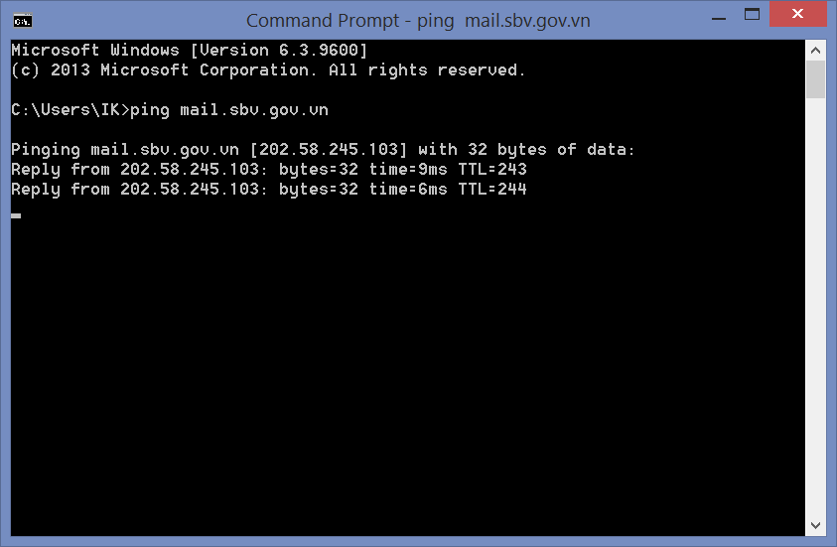

Kiểm tra cấu hình Proxy
Vào Start, mở Control Panel > Internet Options
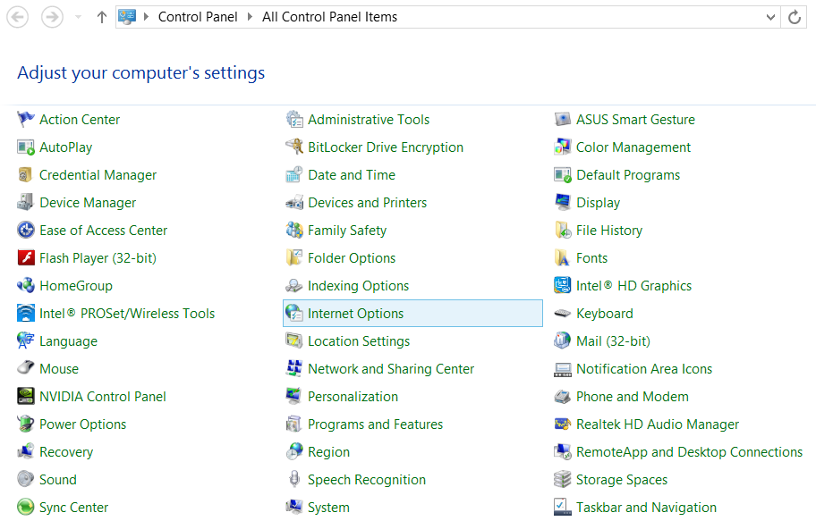
Vào tab Connections, chọn LAN Setting
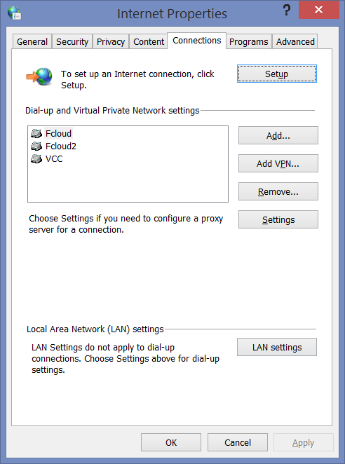
Chọn Advance
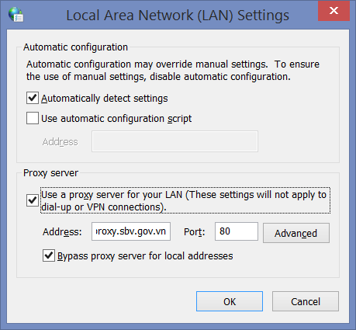
Thêm *.sbv.gov.vn vào khung bypass và lưu lại (nếu chưa có) và lưu lại.

